الرياضيـــــات
المقطع 03
دروس المقطع الثالث
المقطع | رقم الأسبوع | الرقم | عنوان الدرس
المقطع الثالث | 17 | 1 | التعرف على شكل مستو
المقطع الثالث | 17 | 2 | متتالية الأعداد إلى 999 (2)
المقطع الثالث | 17 | 3 | طرح عدد ذي رقمين
المقطع الثالث | 18 | 4 | قياس المدد
المقطع الثالث | 18 | 5 | مقارنة وقياس الأطوال
المقطع الثالث | 18 | 6 | رسم أو إتمام شكل هندسي
المقطع الثالث | 19 | 7 | متتالية الأعداد إلى 999 (3)
المقطع الثالث | 19 | 8 | مشكلات جمعية أو طرحية
المقطع الثالث | 19 | 9 | مشكلات جمعية أو طرحية من (إعداد المعلم)
المقطع الثالث | 20 | 10 | الرزنامة
المقطع الثالث | 20 | 11 | إدماج 4
المقطع الثالث | 20 | 12 | الحصيلة 4
المقطع الثالث | 21 | 13 | الرياضيات في حياتنا اليومية
المقطع الثالث | 21 | 14 | دعم ومعالجة محتملة
المقطع الثالث | 21 | 15 | تقويم تحصيلي ثان



المقطــــع التعلّمــي : 03 |  | الفوج : السنة 20 ابتدائي
الميدان : الفضاء و الهندسة |  | الأسبوع : 17
النشاط : رياضيات |  | الحصة : 01+02
الــمحــتــوى : التعرف على شكل مستو |  | المدة : 90د
الهدف التعلمي: يتعرّف على شكل مستو (مثلّث، مثلّث قائم، مربّع، مستطيل) من بين أشكال مستويّة أخرى
الـمـراحل | الوضعيات التعليمية التعلّمية والنشاطات المقترحة |  | الـمـراحل
مرحلة الانطلاق | -الحساب الذهني: مطالبة المتعلّمين بترتيب الأعداد تنازليّا: 456 – 258 – 324 – 832  مطالبتهم برسم مضلّعات وتسميتها |  | يكتب على اللوحة
مرحلة بناء التعلمات | 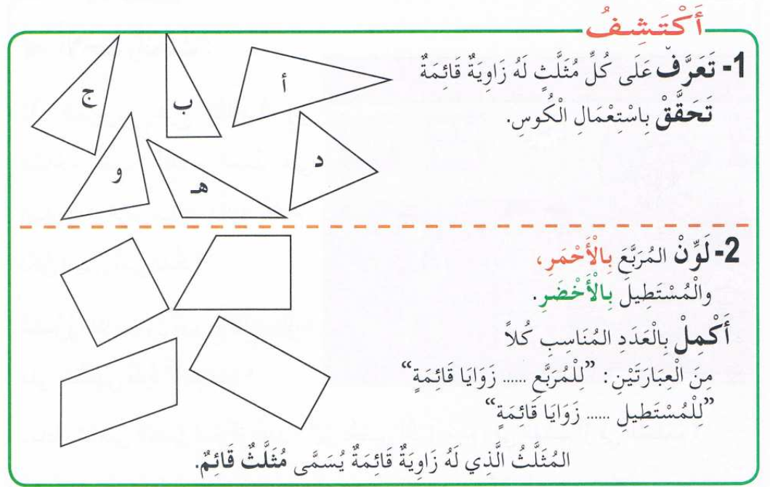  اكتشف: يفتح المتعلمون كتاب التلميذ ص 81 ويقرأ الأستاذ الوضعية الأولى مع الشرح وما يتوجب القيام به  مرحلة البحث: يشرع التلاميذ في إنجاز الوضعية (يراقب الأستاذ إنجازات التلاميذ والاكتفاء بالمراقبة والتوجيه  دون تدخل كإعطاء الحل أو الإشارة إليه)  مرحلة المناقشة والتبادل: تعرض نتائج التلاميذ وتتم مناقشتها.  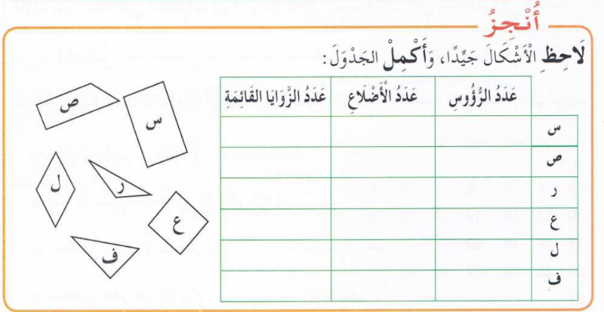  الحوصلة والتأسيس: المصادقة على النتائج الصحيحة وإقصاء النتائج الخاطئة.  التصحيح الجماعي ثم الفردي.  أنجز:  -يشرح المعلم الأنشطة وكيفية التناول.  -يحاول المتعلمون إنجاز الأنشطة.  -يراقب المعلم إنجازاتهم ويوجه المتعثرين.  -التصحيح الجماعي ثم الفردي.  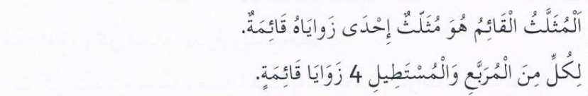  تعلمت : |  | يلاحظ ويفهم المطلوب ثم  يجيب عن الأسئلة  يفهم التعليمة وينجز المطلوب  يستنتج
التدريب والاستثمار | 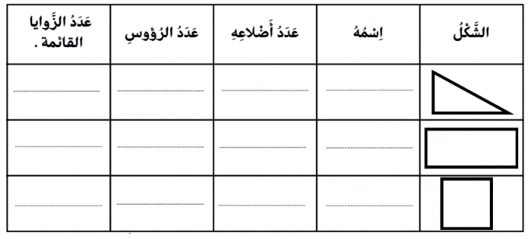  -على دفتر الأنشطة ينجز التمارين صفحة 48  -الحصة 2 تخصص للدعم والمعالجة  -على كراس القسم ينجز: أُكْمِلُ الْجَدْوَلَ: |  | ينجز  يصحح
المقطــــع التعلّمــي : 03 |  | الفوج : السنة 20 ابتدائي
الميدان : الأعداد و الحساب |  | الأسبوع : 17
النشاط : رياضيات |  | الحصة : 03+04
الــمحــتــوى : متتالية الأعداد و الحساب إلى 999 (2) |  | المدة : 90د
الهدف التعلمي: يقرأ ويكتب الأعداد الأصغر من 1000
الـمـراحل | الوضعيات التعليمية التعلّمية والنشاطات المقترحة |  | الـمـراحل
مرحلة الانطلاق | -الحساب الذهني: يعد 100 200 300 400 500 600 700 800 900  يكتب عدد رقم عشراته 8 ورقم وحداته 3 ورقم مئاته 4 / = 200+50+ 3 يكتب العدد  يفكك 395 = . + . +. |  | يكتب على اللوحة
مرحلة بناء التعلمات | 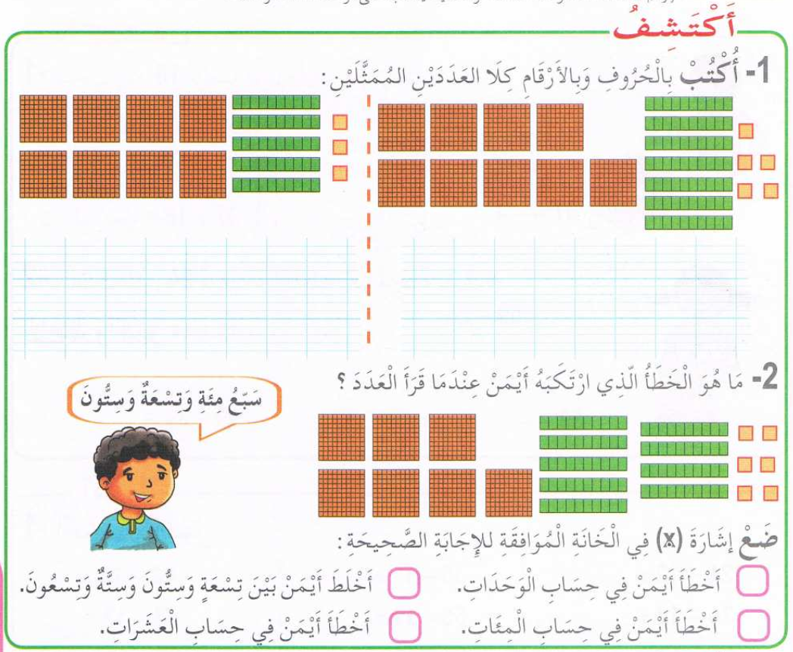  اكتشف: يفتح المتعلمون كتاب التلميذ ص 83 ويقرأ الأستاذ الوضعية الأولى مع الشرح وما يتوجب القيام به  مرحلة البحث: يشرع التلاميذ في إنجاز الوضعية (يراقب الأستاذ إنجازات التلاميذ والاكتفاء بالمراقبة والتوجيه  دون تدخل كإعطاء الحل أو الإشارة إليه)  مرحلة المناقشة والتبادل: تعرض نتائج التلاميذ وتتم مناقشتها.  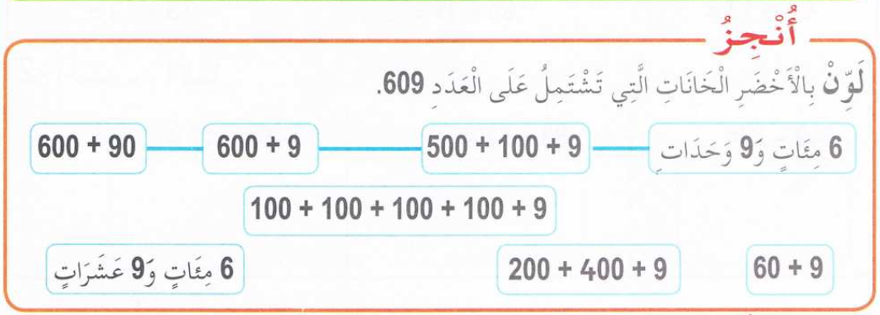  الحوصلة والتأسيس: المصادقة على النتائج الصحيحة وإقصاء النتائج الخاطئة.  التصحيح الجماعي ثم الفردي.  أنجز:  -يشرح المعلم الأنشطة وكيفية التناول.  -يحاول المتعلمون إنجاز الأنشطة.  -يراقب المعلم إنجازاتهم ويوجه المتعثرين.  -التصحيح الجماعي ثم الفردي.  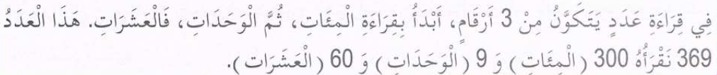  تعلمت : |  | يلاحظ ويفهم المطلوب ثم  يجيب عن الأسئلة  يفهم التعليمة وينجز المطلوب  يستنتج
التدريب والاستثمار | 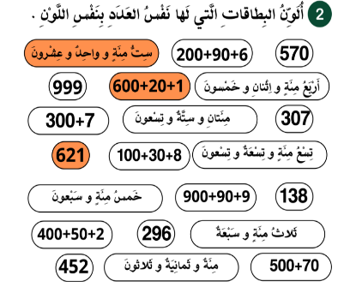  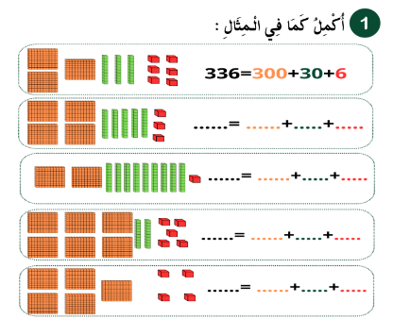  -على دفتر الأنشطة ينجز التمارين ص 49  -الحصة 2 تخصص للدعم والمعالجة  -عل كراس القسم ينجز: |  | ينجز  يصحح
المقطــــع التعلّمــي : 03 |  | الفوج : السنة 20 ابتدائي
الميدان : الأعداد و الحساب |  | الأسبوع : 17
النشاط : رياضيات |  | الحصة : 05+06
الــمحــتــوى : طرح عدد ذي رقمين |  | المدة : 90د
الهدف التعلمي: يحسب فرق عددين من رقمين
الـمـراحل | الوضعيات التعليمية التعلّمية والنشاطات المقترحة |  | الـمـراحل
مرحلة الانطلاق | -الحساب الذهني: يحسب 4-14 10-30 5- 8  6عشرات و3 وحدات هو عدد رقم عشراته6 ووحداته نصف عشراته |  | يكتب على اللوحة
مرحلة بناء التعلمات | 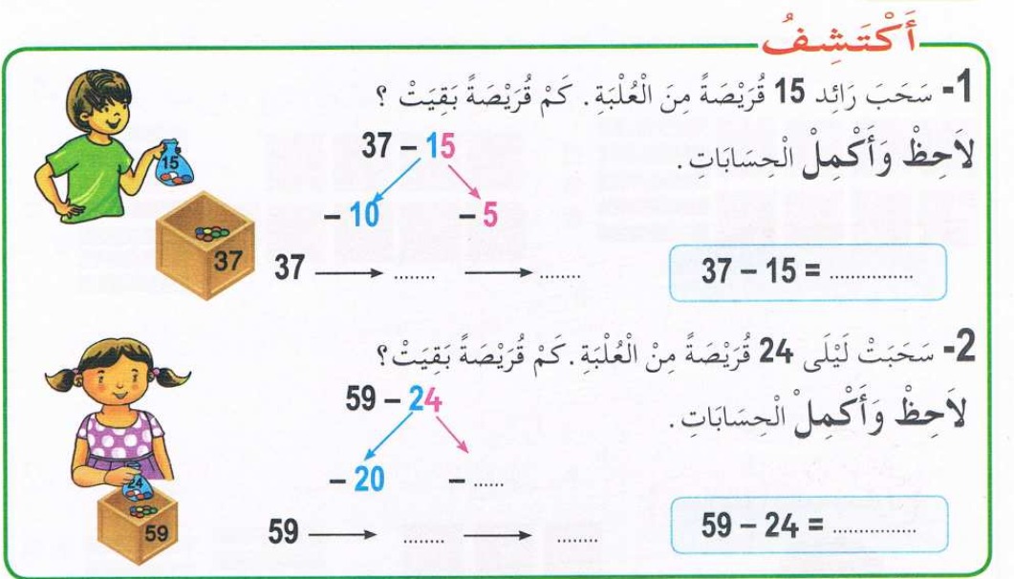  اكتشف: يفتح المتعلمون كتاب التلميذ ص 84 ويقرأ الأستاذ الوضعية الأولى مع الشرح وما يتوجب القيام به  مرحلة البحث: يشرع التلاميذ في إنجاز الوضعية (يراقب الأستاذ إنجازات التلاميذ والاكتفاء بالمراقبة والتوجيه  دون تدخل كإعطاء الحل أو الإشارة إليه)  مرحلة المناقشة والتبادل: تعرض نتائج التلاميذ وتتم مناقشتها.  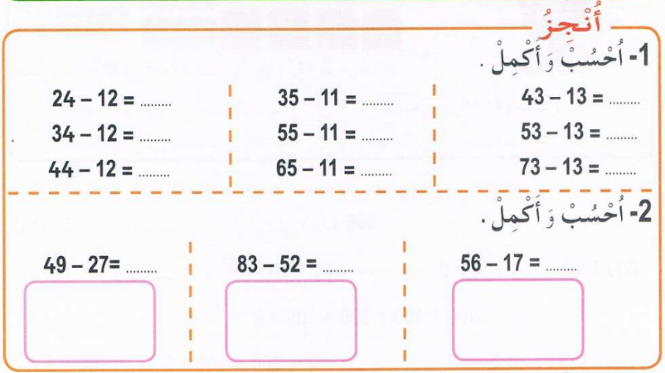  الحوصلة والتأسيس: المصادقة على النتائج الصحيحة وإقصاء النتائج الخاطئة.  التصحيح الجماعي ثم الفردي.  أنجز:  -يشرح المعلم الأنشطة وكيفية التناول.  -يحاول المتعلمون إنجاز الأنشطة.  -يراقب المعلم إنجازاتهم ويوجه المتعثرين.  -التصحيح الجماعي ثم الفردي.  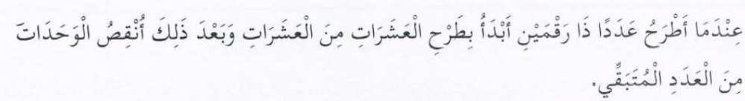  تعلمت : |  | يلاحظ ويفهم المطلوب ثم  يجيب عن الأسئلة  يفهم التعليمة وينجز المطلوب  يستنتج
التدريب والاستثمار | -على دفتر الأنشطة ينجز القدر المستطاع من التمارين صفحة 50 -الحصة 2 تخصص للدعم والمعالجة  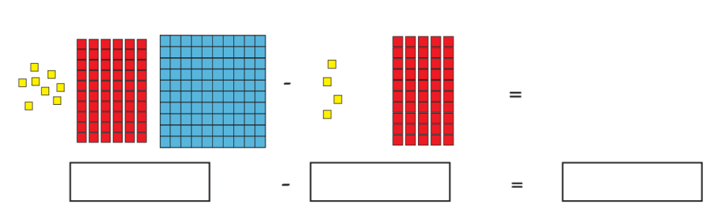  - على كراس القسم ينجز المتعلم:  أَتَأَمَّلُ الرَّسْمَ ثُمَّ أُنْجِزُ الْعَمَلِيَّةَ: |  | ينجز  يصحح
المقطــــع التعلّمــي : 03 |  | الفوج : السنة 20 ابتدائي
الميدان : المقادير و القياس |  | الأسبوع : 18
النشاط : رياضيات |  | الحصة : 01+02
الــمحــتــوى : قياس مدد |  | المدة : 90د
الهدف التعلمي: يتعرف على العلاقة بين اليوم والساعة والدقيقة
الـمـراحل | الوضعيات التعليمية التعلّمية والنشاطات المقترحة |  | الـمـراحل
مرحلة الانطلاق | -الحساب الذهني: يملي المعلم عددا ويطلب من التلاميذ القفز بالرقم 5 وكتابة النتيجة ثلاث مرات. مثلا: يعطي المعلم 12 – يكتب التلاميذ: 17 – 22 - 27 |  | يكتب على اللوحة
مرحلة بناء التعلمات | 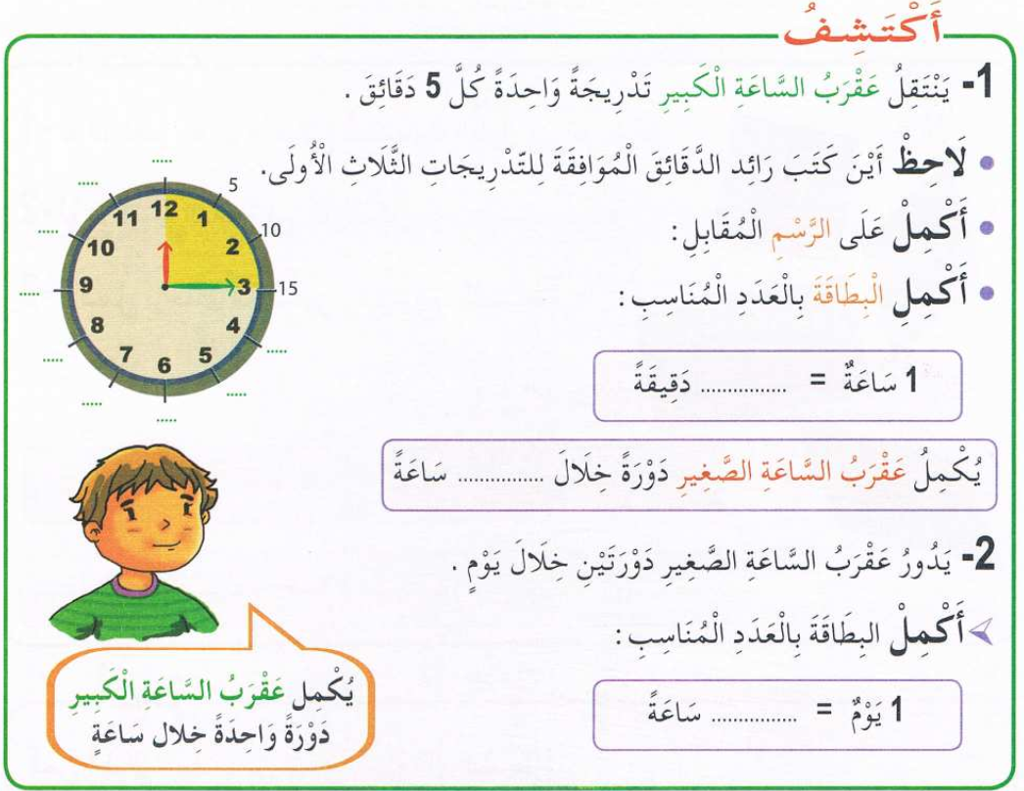  اكتشف: يفتح المتعلمون كتاب التلميذ ص 85 ويقرأ الأستاذ الوضعية الأولى مع الشرح وما يتوجب القيام به  مرحلة البحث: يشرع التلاميذ في إنجاز الوضعية (يراقب الأستاذ إنجازات التلاميذ والاكتفاء بالمراقبة والتوجيه  دون تدخل كإعطاء الحل أو الإشارة إليه)  مرحلة المناقشة والتبادل: تعرض نتائج التلاميذ وتتم مناقشتها.  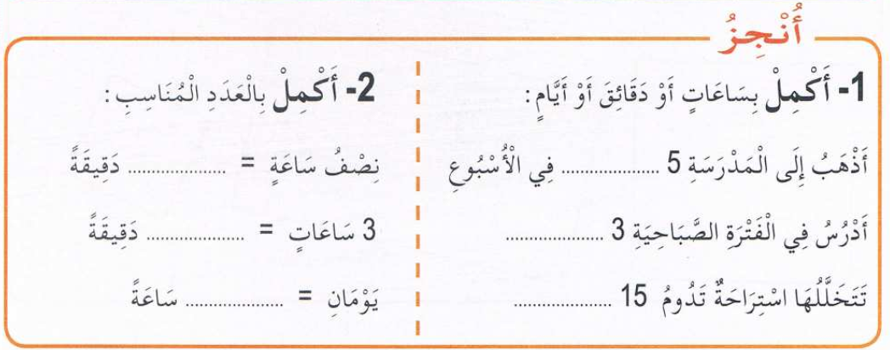  الحوصلة والتأسيس: المصادقة على النتائج الصحيحة وإقصاء النتائج الخاطئة.  التصحيح الجماعي ثم الفردي.  أنجز:  -يشرح المعلم الأنشطة وكيفية التناول.  -يحاول المتعلمون إنجاز الأنشطة.  -يراقب المعلم إنجازاتهم ويوجه المتعثرين.  -التصحيح الجماعي ثم الفردي.  تعلمت : |  | يلاحظ ويفهم المطلوب ثم  يجيب عن الأسئلة  يفهم التعليمة وينجز المطلوب  يستنتج
التدريب والاستثمار | -على دفتر الأنشطة ينجز القدر المستطاع من التمارين صفحة 51 -الحصة 2 تخصص للدعم والمعالجة  -على كراس القسم ينجز: أُكْمِلُ الْفَرَاغَاتِ بِمَا يُنَاسِبُ : 1سَاعَةٌ = ................. دَقِيقَةً  1 يَوْمٌ = ................... سَاعَةً  نِصْفُ سَاعَةٍ = ................ دَقِيقَةً  يَوْمَانِ = ............... سَاعَةً |  | ينجز  يصحح
المقطــــع التعلّمــي : 03 |  | الفوج : السنة 20 ابتدائي
الميدان : المقادير و القياس |  | الأسبوع : 18
النشاط : رياضيات |  | الحصة : 03+04
الــمحــتــوى : مقارنة وقياس أطوال |  | المدة : 90د
الهدف التعلمي: يقارن أطوال أضلاع أشكال مألوفة، ويتعرّف على خواص المربّع والمستطيل
الـمـراحل | الوضعيات التعليمية التعلّمية والنشاطات المقترحة |  | الـمـراحل
مرحلة الانطلاق | -الحساب الذهني: يملي المعلم عددا ويطلب من التلاميذ طرح رقم منه وذلك بالعد إلى الخلف، مثلا يملي  المعلم 3 – 26 يبدأ التلميذ في العد إلى الخلف حتى يصل إلى 23, يكتب النتيجة على اللوح. |  | يكتب على اللوحة
مرحلة بناء التعلمات | 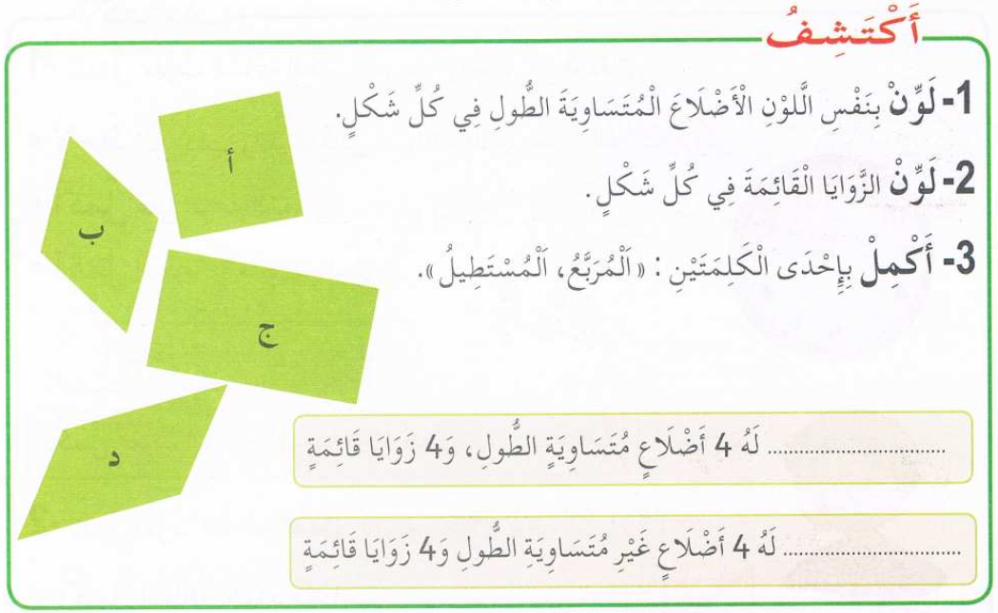  اكتشف: يفتح المتعلمون كتاب التلميذ ص 86 ويقرأ الأستاذ الوضعية الأولى مع الشرح وما يتوجب القيام به  مرحلة البحث: يشرع التلاميذ في إنجاز الوضعية (يراقب الأستاذ إنجازات التلاميذ والاكتفاء بالمراقبة والتوجيه  دون تدخل كإعطاء الحل أو الإشارة إليه)  مرحلة المناقشة والتبادل: تعرض نتائج التلاميذ وتتم مناقشتها.  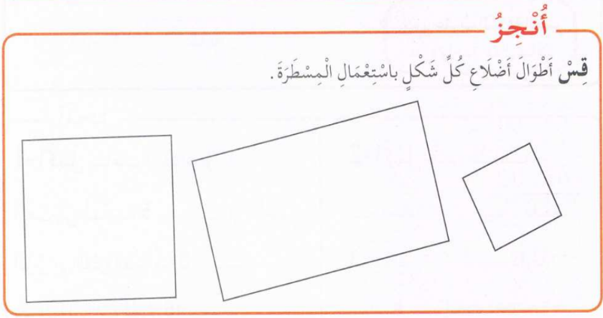  الحوصلة والتأسيس: المصادقة على النتائج الصحيحة وإقصاء النتائج الخاطئة.  التصحيح الجماعي ثم الفردي.  أنجز:  -يشرح المعلم الأنشطة وكيفية التناول.  -يحاول المتعلمون إنجاز الأنشطة.  -يراقب المعلم إنجازاتهم ويوجه المتعثرين.  -التصحيح الجماعي ثم الفردي.  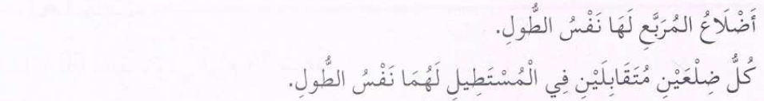  تعلمت : |  | يلاحظ ويفهم المطلوب ثم  يجيب عن الأسئلة  يفهم التعليمة وينجز المطلوب  يستنتج
التدريب والاستثمار | -على دفتر الأنشطة ينجز القدر المستطاع من التمارين صفحة 52 -الحصة 2 تخصص للدعم والمعالجة  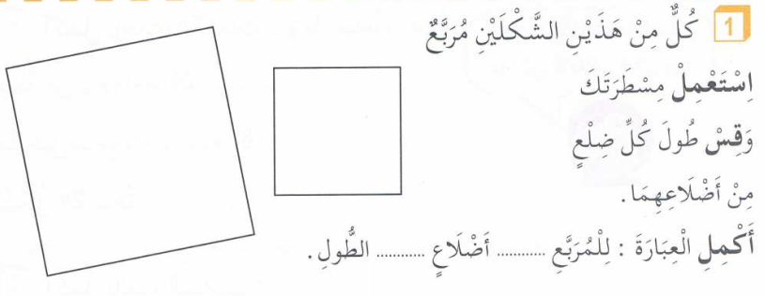  -عل كراس القسم ينجز: |  | ينجز  يصحح
المقطــــع التعلّمــي : 03 |  | الفوج : السنة 20 ابتدائي
الميدان : الفضاء و الهندسة |  | الأسبوع : 18
النشاط : رياضيات |  | الحصة : 05+06
الــمحــتــوى : رسم أو إتمام شكل هندسي |  | المدة : 90د
الهدف التعلمي: يرسم أو يتمم شكلا هندسيّا انطلاقا من خصائصه وباستعمال أدوات الرسم
الـمـراحل | الوضعيات التعليمية التعلّمية والنشاطات المقترحة |  | الـمـراحل
مرحلة الانطلاق | -الحساب الذهني: يكتب المعلم ثلاثة أعداد أقل من 100 , ويطلب من التلاميذ ترتيبها تنازليا أو تصاعديا. |  | يكتب على اللوحة
مرحلة بناء التعلمات | 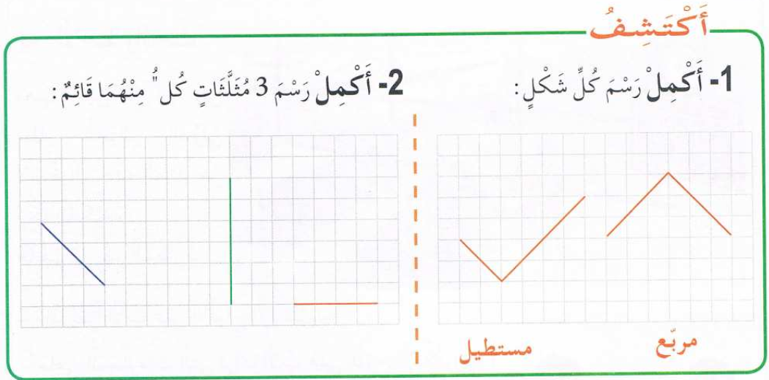  اكتشف: يفتح المتعلمون كتاب التلميذ ص 88 ويقرأ الأستاذ الوضعية الأولى مع الشرح وما يتوجب القيام به  مرحلة البحث: يشرع التلاميذ في إنجاز الوضعية (يراقب الأستاذ إنجازات التلاميذ والاكتفاء بالمراقبة والتوجيه  دون تدخل كإعطاء الحل أو الإشارة إليه)  مرحلة المناقشة والتبادل: تعرض نتائج التلاميذ وتتم مناقشتها.  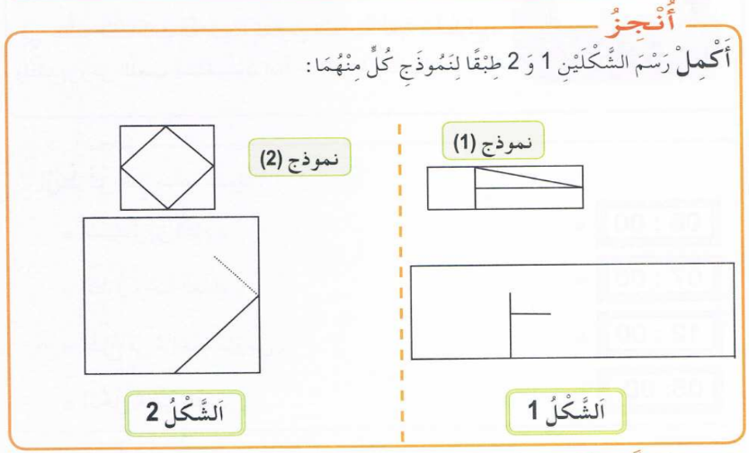  الحوصلة والتأسيس: المصادقة على النتائج الصحيحة وإقصاء النتائج الخاطئة.  التصحيح الجماعي ثم الفردي.  أنجز:  -يشرح المعلم الأنشطة وكيفية التناول.  -يحاول المتعلمون إنجاز الأنشطة.  -يراقب المعلم إنجازاتهم ويوجه المتعثرين.  -التصحيح الجماعي ثم الفردي.  تعلمت : |  | يلاحظ ويفهم المطلوب ثم  يجيب عن الأسئلة  يفهم التعليمة وينجز المطلوب  يستنتج
التدريب والاستثمار | -على دفتر الأنشطة ينجز القدر المستطاع من التمارين صفحة 54 -الحصة 2 تخصص للدعم والمعالجة  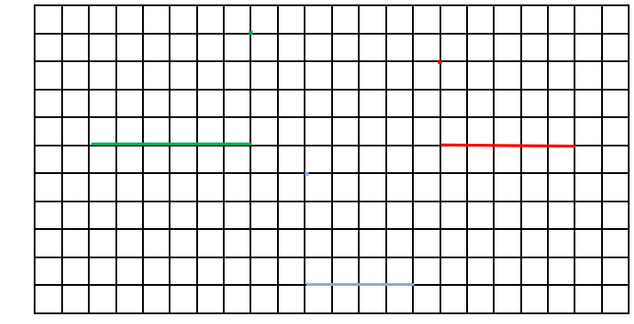  - على كراس القسم ينجز المتعلم:  أُكْمِلُ رَسْمَ الْمُثَلَّثِ بِالْأَحْمَرِ والْمُرَبَّعَ بِالأَزْرَقِ وَ  الْمُسْتَطِيلَ بِالأَخْضَرِ: |  | ينجز  يصحح
المقطــــع التعلّمــي : 03 |  | الفوج : السنة 20 ابتدائي
الميدان : الأعداد و الحساب |  | الأسبوع : 19
النشاط : رياضيات |  | الحصة : 01+02
الــمحــتــوى : متتالية الأعداد إلى 999 (3) |  | المدة : 90د
الهدف التعلمي: يقارن ويرتّب الأعداد الأصغر من 1000
الـمـراحل | الوضعيات التعليمية التعلّمية والنشاطات المقترحة |  | الـمـراحل
مرحلة الانطلاق | -الحساب الذهني: يعد المتعلم 100 200 300 400 500 600 700 800 900  يفكك 195 = . + . +. /يقارن بين 97 86 |  | يكتب على اللوحة
مرحلة بناء التعلمات | 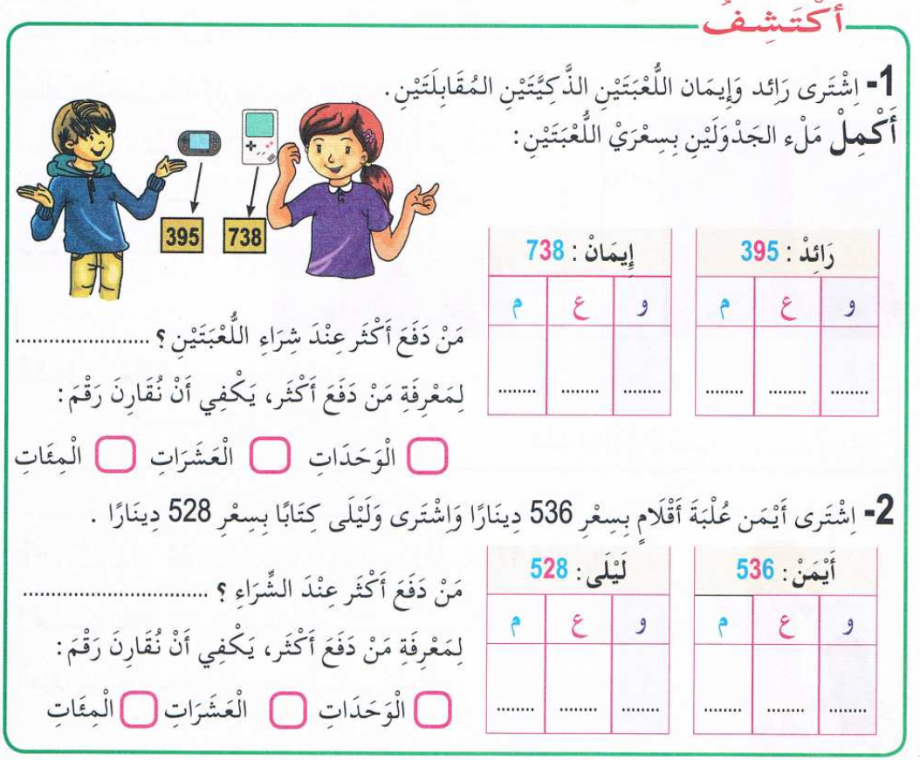  اكتشف: يفتح المتعلمون كتاب التلميذ ص 89 ويقرأ الأستاذ الوضعية الأولى مع الشرح وما يتوجب القيام به  مرحلة البحث: يشرع التلاميذ في إنجاز الوضعية (يراقب الأستاذ إنجازات التلاميذ والاكتفاء بالمراقبة والتوجيه  دون تدخل كإعطاء الحل أو الإشارة إليه)  مرحلة المناقشة والتبادل: تعرض نتائج التلاميذ وتتم مناقشتها.  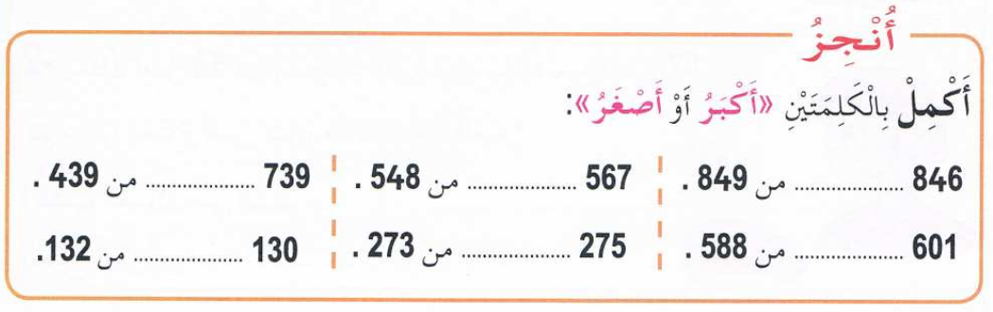  الحوصلة والتأسيس: المصادقة على النتائج الصحيحة وإقصاء النتائج الخاطئة.  التصحيح الجماعي ثم الفردي.  أنجز:  -يشرح المعلم الأنشطة وكيفية التناول.  -يحاول المتعلمون إنجاز الأنشطة.  -يراقب المعلم إنجازاتهم ويوجه المتعثرين.  -التصحيح الجماعي ثم الفردي.  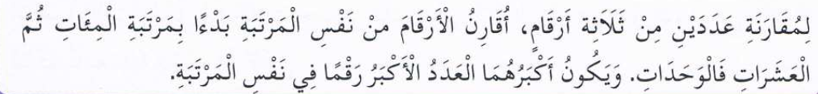  تعلمت : |  | يلاحظ ويفهم المطلوب ثم  يجيب عن الأسئلة  يفهم التعليمة وينجز المطلوب  يستنتج
التدريب والاستثمار | 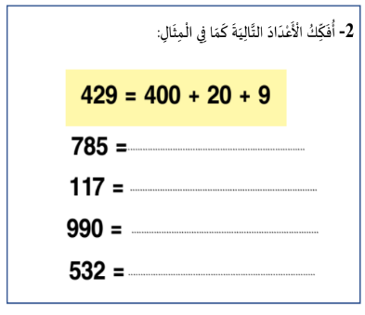  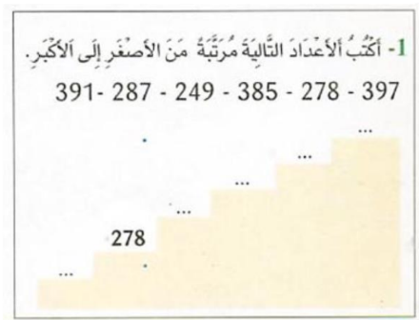  -على دفتر الأنشطة التمارين ص 55  -الحصة 2 تخصص للدعم والمعالجة  -على كراس القسم ينجز: |  | ينجز  يصحح
المقطــــع التعلّمــي : 03 |  | الفوج : السنة 20 ابتدائي
الميدان : الأعداد و الحساب |  | الأسبوع : 19
النشاط : رياضيات |  | الحصة : 03+04
الــمحــتــوى : مشكلات جمعية أو طرحية |  | المدة : 90د
الهدف التعلمي: يستعمل الطّرح والجمع لحلّ مشكلات في حياته اليوميّة
الـمـراحل | الوضعيات التعليمية التعلّمية والنشاطات المقترحة |  | الـمـراحل
مرحلة الانطلاق | -الحساب الذهني: يكتب المعلم عددا ويطلب من التلاميذ طرح رقم منه باستعمال الأصابع والرجوع للخلف مثلا: يكتب المعلم 55 ويطلب منهم إنقاص 7 على اللوح يكتب التلميذ النتيجة: 48 |  | يكتب على اللوحة
مرحلة بناء التعلمات | 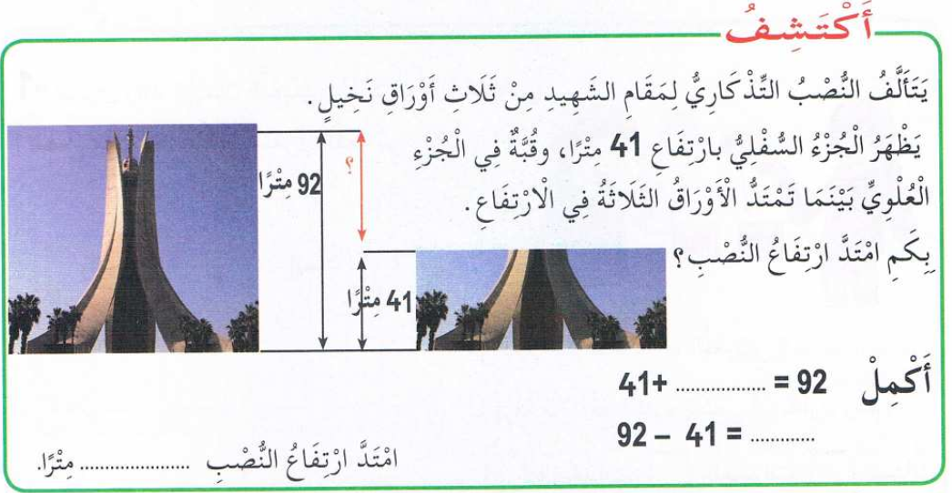  اكتشف: يفتح المتعلمون كتاب التلميذ ص 90 ويقرأ الأستاذ الوضعية الأولى مع الشرح وما يتوجب القيام به  مرحلة البحث: يشرع التلاميذ في إنجاز الوضعية (يراقب الأستاذ إنجازات التلاميذ والاكتفاء بالمراقبة والتوجيه  دون تدخل كإعطاء الحل أو الإشارة إليه)  مرحلة المناقشة والتبادل: تعرض نتائج التلاميذ وتتم مناقشتها.  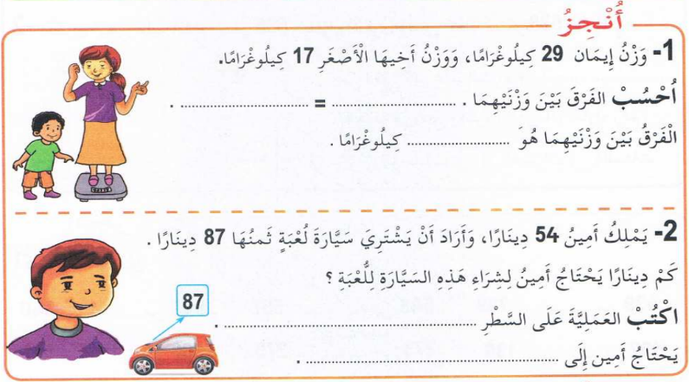  الحوصلة والتأسيس: المصادقة على النتائج الصحيحة وإقصاء النتائج الخاطئة.  التصحيح الجماعي ثم الفردي.  أنجز:  -يشرح المعلم الأنشطة وكيفية التناول.  -يحاول المتعلمون إنجاز الأنشطة.  -يراقب المعلم إنجازاتهم ويوجه المتعثرين.  -التصحيح الجماعي ثم الفردي.  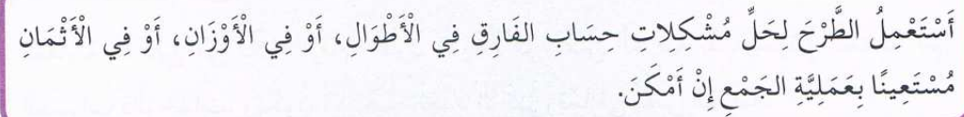  تعلمت : |  | يلاحظ ويفهم المطلوب ثم  يجيب عن الأسئلة  يفهم التعليمة وينجز المطلوب  يستنتج
التدريب والاستثمار | -على دفتر الأنشطة ينجز القدر المستطاع من التمارين صفحة 56 -الحصة 2 تخصص للدعم والمعالجة  -عل كراس القسم ينجز:  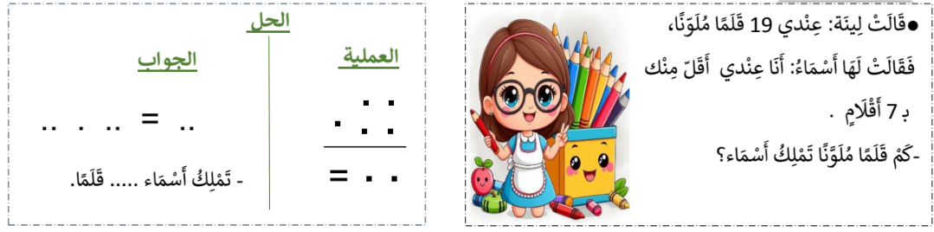 |  | ينجز  يصحح
المقطــــع التعلّمــي : 03 |  | الفوج : السنة 20 ابتدائي
الميدان : الأعداد و الحساب |  | الأسبوع : 19
النشاط : رياضيات |  | الحصة : 05+06
الــمحــتــوى : مشكلات جمعية أو طرحية (من إعداد المعلم) |  | المدة : 90د
الهدف التعلمي: يستعمل الطّرح والجمع لحلّ مشكلات في حياته اليوميّة
الـمـراحل | الوضعيات التعليمية التعلّمية والنشاطات المقترحة |  | الـمـراحل
مرحلة الانطلاق | -الحساب الذهني: : يعد 100 200 300 400 500 600 700 800 900  يكتب عدد رقم عشراته 8 ورقم وحداته 3 ورقم مئاته 4 / = 200+50+ 3 يكتب العدد  يفكك 395 = . + . +. |  | يكتب على اللوحة
مرحلة بناء التعلمات | 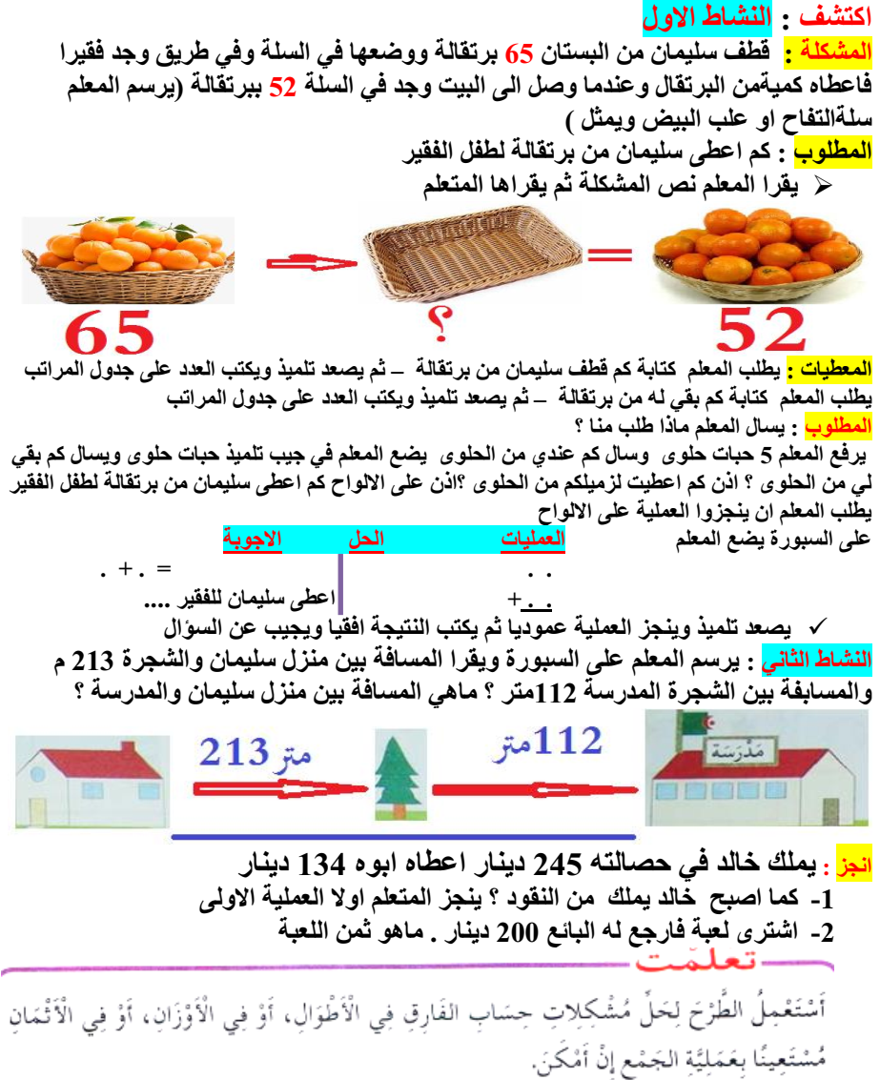  أكتشف: النشاط الأول  189  المشكلة: قطف فلاح من البستان 189 برتقالة  ووضعها في السلة باع كمية منه وعندما  45  عاد الى البيت وجد في السلة 54 برتقالة)  -المطلوب: كم باع الفلاح من برتقالة؟  -يقرا المعلم نص المشكلة ثم يقرأها المتعلم  المعطيات: يطلب المعلم كتابة كم قطف الفلاح من برتقالة – ثم يصعد تلميذ ويكتب العدد على جدول المراتب  يطلب المعلم كتابة كم بقي له من برتقالة – ثم يصعد تلميذ ويكتب العدد على جدول المراتب  المطلوب: يسأل المعلم ماذا طلب منا؟  -يرفع المعلم 5 حبات حلوى ويسأل كم عندي من الحلوى؟  -يضع المعلم في جيب تلميذ حبات حلوى ويسأل كم بقي لي من الحلوى؟  -إذن كم أعطيت لزميلكم من الحلوى؟  -إذن على الألواح كم باع الفلاح من برتقالة؟  يطلب المعلم أن ينجزوا العملية على الألواح  -يصعد تلميذ وينجز العملية عموديا ثم يكتب النتيجة أفقيا ويجيب عن السؤال  النشاط الثاني  : يكتب المعلم على السبورة ويقرا : وزن الأب 85 كلغ و وزن الابن 33 كلغ  احسب الفرق بين وزن الأب والابن.  أنجز:  -يملك سمير في حصالته 540 دينار أعطاه أبوه 340 دينار  1- كم اصبح عند سمير من النقود ؟ ينجز المتعلم أولا العملية الأولى  2- اشترى لعبة فارجع له البائع 300 دينار. ما هو ثمن اللعبة؟  تعلمت : |  | يلاحظ ويفهم المطلوب ثم  يجيب عن الأسئلة  يفهم التعليمة وينجز المطلوب  يستنتج
التدريب والاستثمار | -على دفتر الأنشطة ينجز القدر المستطاع من التمارين صفحة 56 -الحصة 2 تخصص للدعم والمعالجة  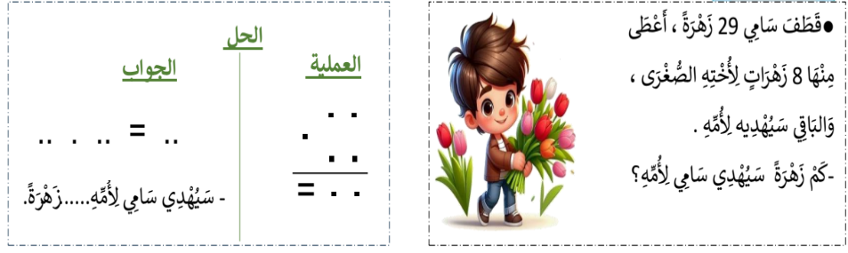  - على كراس القسم ينجز المتعلم: |  | ينجز  يصحح
المقطــــع التعلّمــي : 03 |  | الفوج : السنة 20 ابتدائي
الميدان : المقادير و القياس |  | الأسبوع : 20
النشاط : رياضيات |  | الحصة : 01+02
الــمحــتــوى : الرزنامة |  | المدة : 90د
الهدف التعلمي: يتعرّف على الرّوزنامة ويستعملها للتّموقع في الزّمن ولقياس مدد
الـمـراحل | الوضعيات التعليمية التعلّمية والنشاطات المقترحة |  | الـمـراحل
مرحلة الانطلاق | -الحساب الذهني: يملي المعلم عددا من ثلاثة أرقام وأقل من 1000ويكتبه التلاميذ على اللوح. |  | يكتب على اللوحة
مرحلة بناء التعلمات | 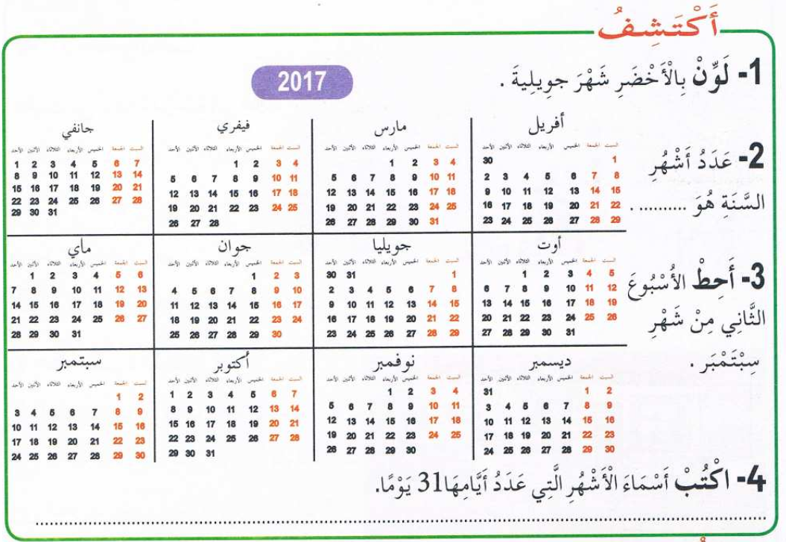  اكتشف: يفتح المتعلمون كتاب التلميذ ص 92 ويقرأ الأستاذ الوضعية الأولى مع الشرح وما يتوجب القيام به  مرحلة البحث: يشرع التلاميذ في إنجاز الوضعية (يراقب الأستاذ إنجازات التلاميذ والاكتفاء بالمراقبة والتوجيه  دون تدخل كإعطاء الحل أو الإشارة إليه)  مرحلة المناقشة والتبادل: تعرض نتائج التلاميذ وتتم مناقشتها.  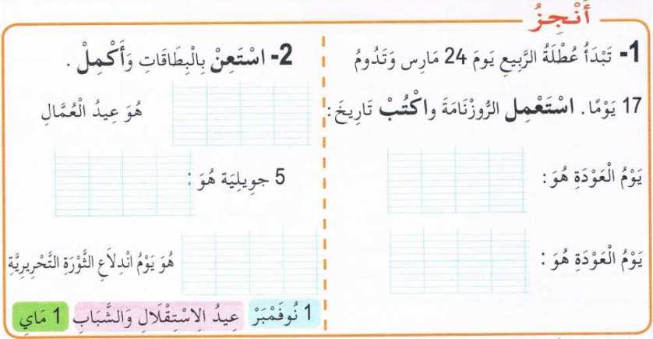  الحوصلة والتأسيس: المصادقة على النتائج الصحيحة وإقصاء النتائج الخاطئة.  التصحيح الجماعي ثم الفردي.  أنجز:  -يشرح المعلم الأنشطة وكيفية التناول.  -يحاول المتعلمون إنجاز الأنشطة.  -يراقب المعلم إنجازاتهم ويوجه المتعثرين.  -التصحيح الجماعي ثم الفردي.  تعلمت : |  | يلاحظ ويفهم المطلوب ثم  يجيب عن الأسئلة  يفهم التعليمة وينجز المطلوب  يستنتج
التدريب والاستثمار | -على دفتر الأنشطة ينجز القدر المستطاع من التمارين صفحة 58 -الحصة 2 تخصص للدعم والمعالجة  -على كراس القسم ينجز: لَاحِظِ الرُّزْنَامَةَ التَّالِيَةَ لِشَهْرِ جَوَان 2026 يُوَافِقُ 20 فِي هَذَا الشَّهْر ِزَوَاجَ أُخْتِي رِتَاج.  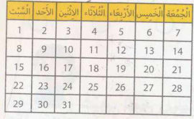  _ مَا هُوَ هَذَا الْيَوْمُ ؟ ..............  _ لَوِّنْ بِالأَحْمَرِ خَانَاتِ هَذَا الأُسْبُوع؟  _ مَتَى يَنْتَهِي شَهْرُ جْوَان ؟ .......................................... |  | ينجز  يصحح
المقطــــع التعلّمــي : 03 |  | الفوج : السنة 20 ابتدائي
الميدان : كل الميادين |  | الأسبوع : 20
النشاط : رياضيات |  | الحصة : 03+04
الــمحــتــوى : أجند معارفي (4) |  | المدة : 90د
الهدف التعلمي: يجند ويدمج موارده ومكتسباته في حل وضعيات مختلفة
الـمـراحل | الوضعيات التعليمية التعلّمية والنشاطات المقترحة |  | الـمـراحل
مرحلة الانطلاق | -الحساب الذهني: يكتب المعلم عملية طرح بسيطة، على اللوح يحسب التلاميذ النتيجة. |  | يكتب على اللوحة
مرحلة بناء التعلمات | النشاط 1: يفتح المتعلمون كتاب التلميذ ص93 ويقرأ الأستاذ الوضعية الأولى مع الشرح وما يتوجب القيام به  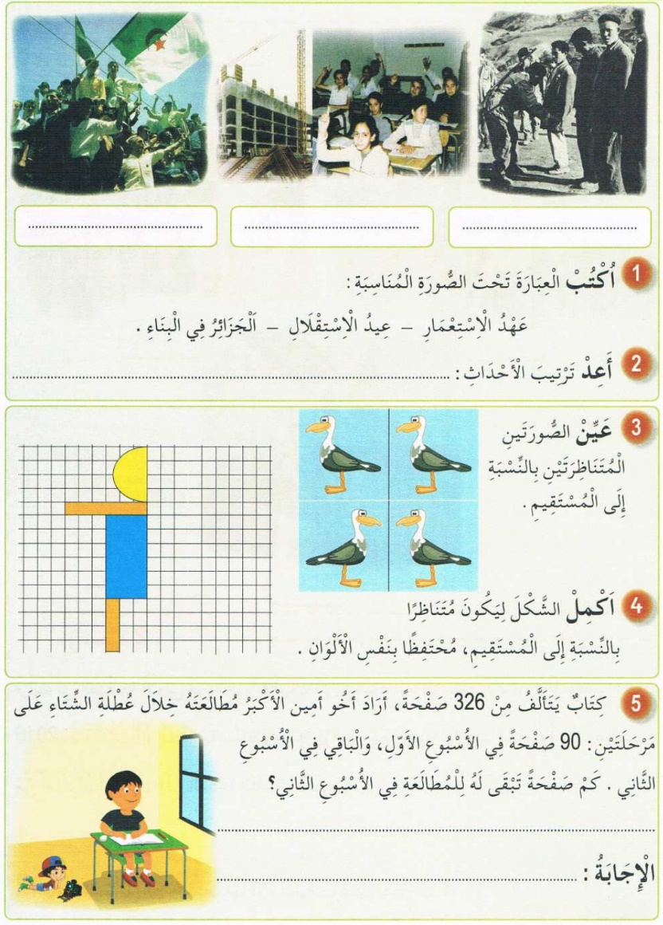  النّشاط 02:  - أنجز العمليّات التّالية عموديّا:  46 + 27 \ 74 + 19 \ 79 + 15+ 1 \ 86 + 7  النّشاط 03:  - ضع علامة x )) داخل كلّ مضلّع. |  | يلاحظ ويفهم المطلوب ثم  يجيب عن الأسئلة  يفهم التعليمة وينجز المطلوب  ينجز العمليات ويضع العلامة × داخل المضلعات
التدريب والاستثمار | -المناقشة وتجميع الحلول والتصحيح. |  | ينجز  يصحح
المقطــــع التعلّمــي : 03 |  | الفوج : السنة 20 ابتدائي
الميدان : كل الميادين |  | الأسبوع : 20
النشاط : رياضيات |  | الحصة : 05+06
الــمحــتــوى : الحصيلة (4) |  | المدة : 90د
الهدف التعلمي: يجنّد ويدمج موارده ومكتسباته في حلّ وضعيّات مختلفة
الـمـراحل | الوضعيات التعليمية التعلّمية والنشاطات المقترحة |  | الـمـراحل
مرحلة الانطلاق | -الحساب الذهني: على الألواح ينجز المتعلم العمليات يفكك 356 = .+.+.  578 569 145 245 بين قارن  يرسم المعلم ساعة ويطلب من المتعلمين كتابة التوقيت : 8.00 .3.306 |  | يكتب على اللوحة
مرحلة بناء التعلمات | 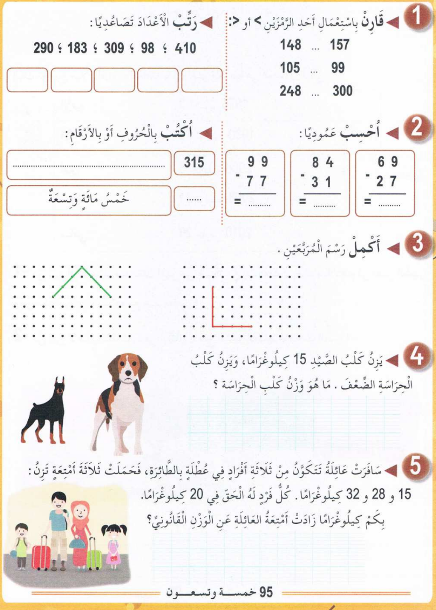  أتمرن: كتاب التلميذ (الصفحة95) |  | يلاحظ ويفهم المطلوب ثم  يجيب عن الأسئلة  يفهم التعليمة وينجز المطلوب
التدريب والاستثمار | -المناقشة وتجميع الحلول والتصحيح. |  | ينجز  يصحح
المقطــــع التعلّمــي : 03 |  | الفوج : السنة 20 ابتدائي
الميدان : كل الميادين |  | الأسبوع : 21
النشاط : رياضيات |  | الحصة : 01
الــمحــتــوى : الرياضيات في حياتنا اليومية (3) |  | المدة : 90د
الهدف التعلمي: يجنّد ويدمج موارده ومكتسباته في حلّ وضعيّات مختلفة
الـمـراحل | الوضعيات التعليمية التعلّمية والنشاطات المقترحة |  | الـمـراحل
مرحلة الانطلاق | -الحساب الذهني: : يعد 100 200 300 400 500 600 700 800 900  يكتب عدد رقم عشراته 8 ورقم وحداته 3 ورقم مئاته 4  = 200+50+ 3 يكتب العدد / يفكك = . + . +. 395 |  | يكتب على اللوحة
مرحلة بناء التعلمات | النشاط1: فتح كتاب التلميذ (الصفحة 97).  _ يتم تناول كل وضعية لوحدها، قراءتها وشرحها ثم ترك المجال لحلها من طرف التلاميذ، وفي الأخير التصحيح الجماعي على السبورة ومعالجة المتعثرين  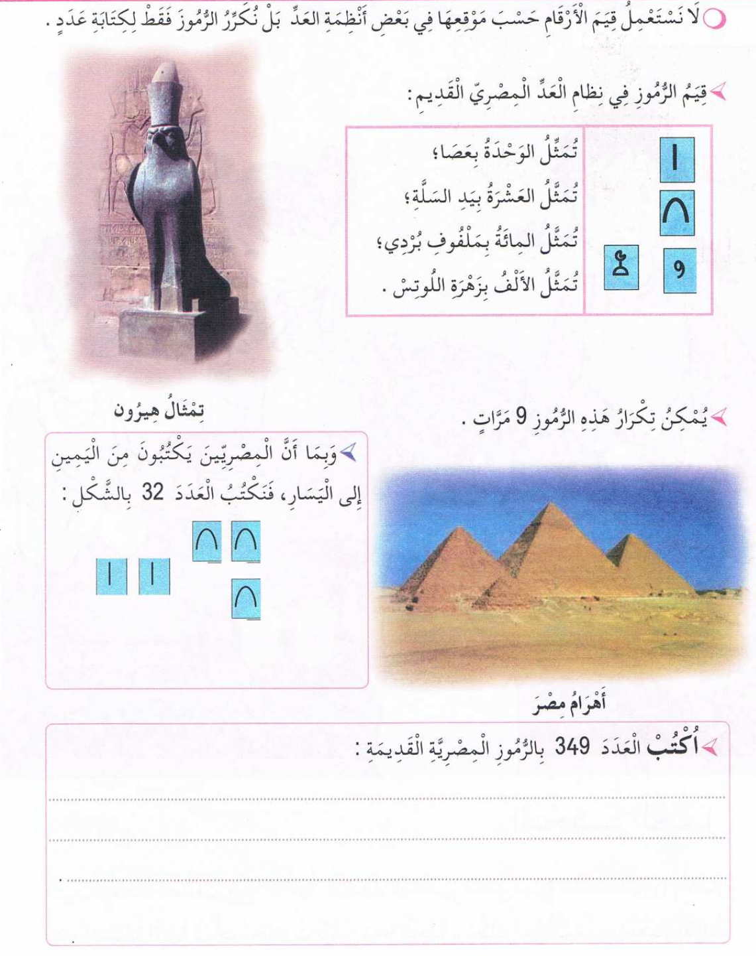 |  | يلاحظ ويفهم المطلوب ثم  يجيب عن الأسئلة  يفهم التعليمة وينجز المطلوب  يكتب
التدريب والاستثمار | -المناقشة وتجميع الحلول والتصحيح. |  | ينجز  يصحح
المقطــــع التعلّمــي : 03 |  | الفوج : السنة 20 ابتدائي
الميدان : الأعداد و الحساب |  | الأسبوع : 21
النشاط : رياضيات |  | الحصة : 02
الــمحــتــوى : دعم ومعالجة |  | المدة : 90د
الهدف التعلمي: يتدارك مواطن النقص ويصححها، ينجز التمارين
الـمـراحل | الوضعيات التعليمية التعلّمية والنشاطات المقترحة |  | الـمـراحل
مرحلة الانطلاق | - الحساب الذهني : يكتب عدد أكبر من 365  يفكك 952 = .+.+.+ / يرسم المعلم الأعمدة والبطاقات ويكتب المتعلم العدد |  | يكتب على اللوحة
مرحلة بناء التعلمات | النشاط1: يرسم المعلم على السبورة وفي كل مرة يذكر المعلم لون السيارة ويطلب من  المتعلمين إنجاز العملية وثم التصحيح على السبورة  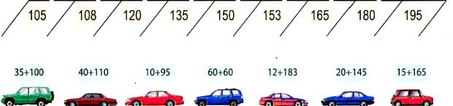  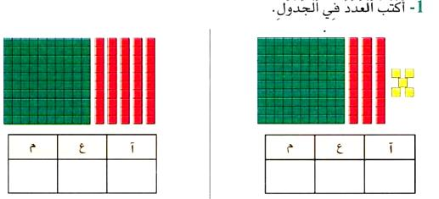  النشاط2:  النشاط3:  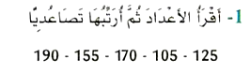  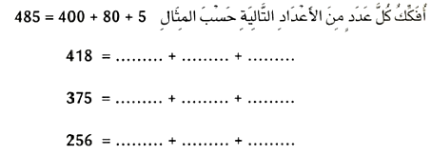  النشاط4:  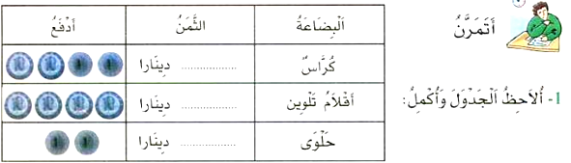 |  | ينجز  العملية  ويربط  يكتب  العدد  يقرا  ويرتب  يكتب  المبلغ
التدريب والاستثمار | 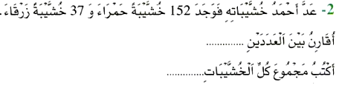  -ينجز : |  | ينجز  يصحح



صفحتي التعليمية على الفيسبوك
https://www.facebook.com/profile.php?id=61561266482310
قناتي على التيليغرام
https://t.me/almuealim3

